

INF1500

Logique des systèmes numériques

Laboratoire 3

Soumis par :

Lucas Simoneau - 1885195

Arthur Leboiteux - 1896761

Le 13 novembre 2018

Dans ce laboratoire nous devions réaliser un circuit comportant un convertisseur Gray vers binaire sur 4 Bits, un module secret et enfin un multiplexeur a deux entrées (pour chacun de nos modules).

Voici la table de vérité de notre convertisseur Gray vers binaire sur 4 Bits :

|  |  |  |  |  |  |  |  |  |  |
| --- | --- | --- | --- | --- | --- | --- | --- | --- | --- |
| Code décimal | Code hexadécimal | Sortie (code binaire) | | | | Entre (code gray) | | | |
|  |  | S3 | S2 | S1 | S0 | E3 | E2 | E1 | E0 |
| 0 | 0 | 0 | 0 | 0 | 0 | 0 | 0 | 0 | 0 |
| 1 | 1 | 0 | 0 | 0 | 1 | 0 | 0 | 0 | 1 |
| 2 | 2 | 0 | 0 | 1 | 0 | 0 | 0 | 1 | 1 |
| 3 | 3 | 0 | 0 | 1 | 1 | 0 | 0 | 1 | 0 |
| 4 | 4 | 0 | 1 | 0 | 0 | 0 | 1 | 1 | 0 |
| 5 | 5 | 0 | 1 | 0 | 1 | 0 | 1 | 1 | 1 |
| 6 | 6 | 0 | 1 | 1 | 0 | 0 | 1 | 0 | 1 |
| 7 | 7 | 0 | 1 | 1 | 1 | 0 | 1 | 0 | 0 |
| 8 | 8 | 1 | 0 | 0 | 0 | 1 | 1 | 0 | 0 |
| 9 | 9 | 1 | 0 | 0 | 1 | 1 | 1 | 0 | 1 |
| 10 | A | 1 | 0 | 1 | 0 | 1 | 1 | 1 | 1 |
| 11 | B | 1 | 0 | 1 | 1 | 1 | 1 | 1 | 0 |
| 12 | C | 1 | 1 | 0 | 0 | 1 | 0 | 1 | 0 |
| 13 | D | 1 | 1 | 0 | 1 | 1 | 0 | 1 | 1 |
| 14 | E | 1 | 1 | 1 | 0 | 1 | 0 | 0 | 1 |
| 15 | F | 1 | 1 | 1 | 1 | 1 | 0 | 0 | 0 |

La simplification des expressions à l’aide des tables de Karnaugh des quatre sorties (S3, S2, S1, S0) du convertisseur en fonctions des entrées (E3, E2, E1 et E0) :

|  |  |  |  |  |  |
| --- | --- | --- | --- | --- | --- |
| S0 | | E1 E0 | | | |
| 00 01 11 10 | | | |
| E3 E2 | 00  01  11  10 | 0 | 1 | 0 | 1 |
| 1 | 0 | 1 | 0 |
| 0 | 1 | 0 | 1 |
| 1 | 0 | 1 | 0 |

|  |  |  |  |  |  |
| --- | --- | --- | --- | --- | --- |
| S1 | | E1 E0 | | | |
| 00 01 11 10 | | | |
| E3 E2 | 00  01  11  10 | 0 | 0 | 1 | 1 |
| 1 | 1 | 0 | 0 |
| 0 | 0 | 1 | 1 |
| 1 | 1 | 0 | 0 |

|  |  |  |  |  |  |
| --- | --- | --- | --- | --- | --- |
| S2 | | E1 E0 | | | |
| 00 01 11 10 | | | |
| E3 E2 | 00  01  11  10 | 0 | 0 | 0 | 0 |
| 1 | 1 | 1 | 1 |
| 0 | 0 | 0 | 0 |
| 1 | 1 | 1 | 1 |

|  |  |  |  |  |  |
| --- | --- | --- | --- | --- | --- |
| S3 | | E1 E0 | | | |
| 00 01 11 10 | | | |
| E3 E2 | 00  01  11  10 | 0 | 0 | 0 | 0 |
| 0 | 0 | 0 | 0 |
| 1 | 1 | 1 | 1 |
| 1 | 1 | 1 | 1 |

Pour faire les expressions simplifiées, nous avons utilisé les formules de simplifications des expressions booléennes apprises en classes.

Pour donner une explication de la méthode utilisé pour arriver à ces équations, je vais prendre exemple sur l’équation S1.

C’est une simplification qui a été réalisé avec les midterms, donc on retrouve bien dans notre équation une somme de produits.

Donc nous nous sommes intéressés aux 1 dans nos tables de Karnaugh.

Pour commencer on peut entourer les deux 1 sur la première ligne et les représenter par une inversion de E3 et E2 car ils sont tous deux à 0 et on peut remarquer que ça ne dépend que de E1 et que E0 peut être retiré de la simplification, donc on rajoute E0 sans avoir besoin d’être inverser car il est à 1 dans ce cas-là.

Ensuite même chose pour la deuxième ligne, on entoure les deux 1 et on peut en déduire que ces deux 1 résulte de E3 inversé car il est à 0 et E2 car il est à 1, et de E1 inversé car il est à 0.

Puis nous avons repete cette actions pour chaque ligne.

Nous avons donc obtenu les equations ci-dessous :

$$S0= \overline{E3∙E2}∙\overline{E1}∙E0+ \overline{E3∙E2}∙E1∙\overline{E0}+ \overline{E3}∙E2∙\overline{E1∙E0}+ \overline{E3}∙E2∙E1∙E0+ E3∙E2∙\overline{E1}∙E0+ E3∙E2∙E1∙\overline{E0}+ E3∙\overline{E2}∙\overline{E1∙E0}+ E3∙\overline{E2}∙E1∙E0$$

$$S1= \overline{E3}∙E2∙\overline{E1}+\overline{E3}∙\overline{E2}∙E1+E3∙E2∙E1+E3∙\overline{E2}∙\overline{E1}$$

$$S2= \overline{E3}∙E2 +E3∙\overline{E2}$$

$$S3= E3$$

Voici les circuits équivalents aux simplifications vue plus haut :

Le circuit pour la sortie S0 :

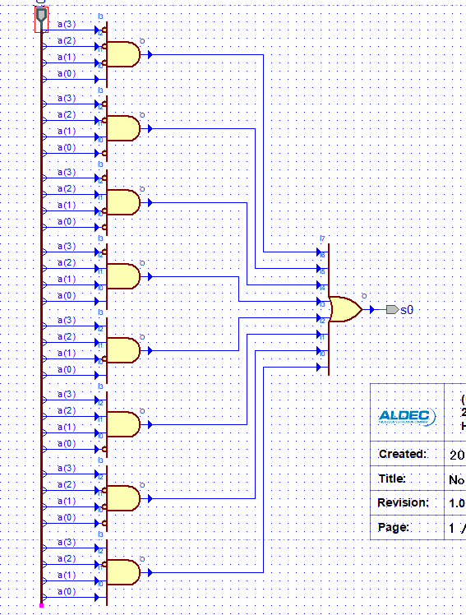

Le circuit pour la sortie S1 :

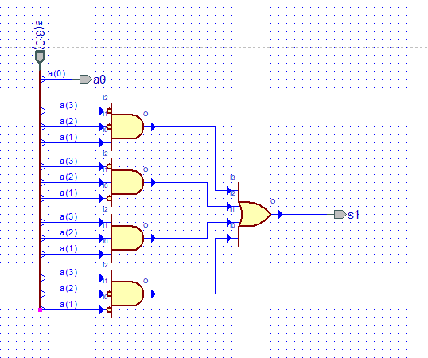

Le circuit pour la sortie S2 :

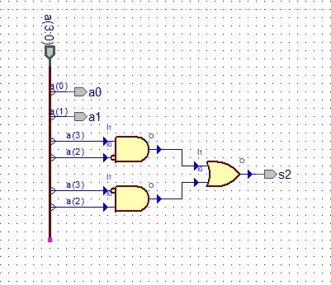

Le circuit du convertisseur Gray vers binaire avec les modules s0, S1 et s2 :

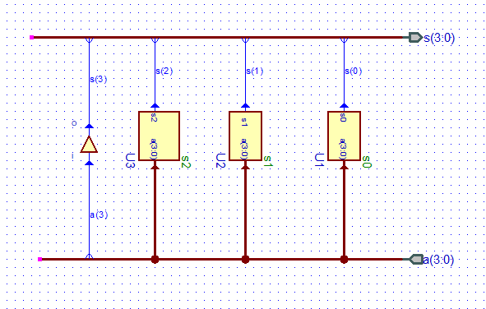

Une simulation montrant le bon fonctionnement du circuit équivalent au convertisseur Gray vers binaire :

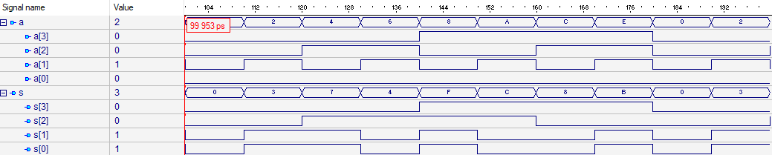

A Partir de la table de vérité du module secret donné dans l’énoncé, nous avons réalisé les règles de simplification d’expressions booléennes , afin de réaliser la simplification de ce module :

Nous obtenons la simplification ci-dessous:

S0= $\overline{A2}∙\overline{A1}∙A0$

S1= $\overline{A2}∙A1∙\overline{A0}$

S2= $\overline{A2}∙A1∙A0$

S3= $A2∙\overline{A1}∙\overline{A0}$

Avec ces simplifications nous obtenons le circuit suivant pour notre module secret :

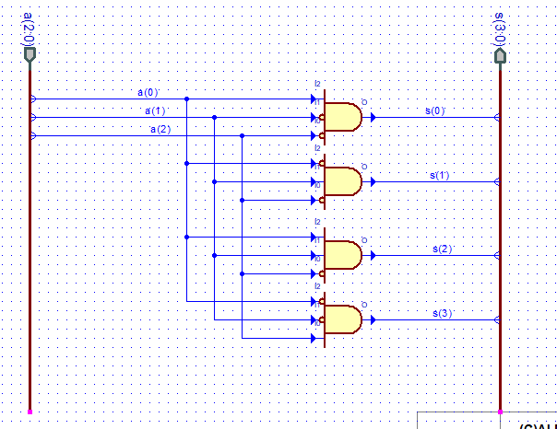

Une simulation montrant le bon fonctionnement du circuit équivalent au module secret :

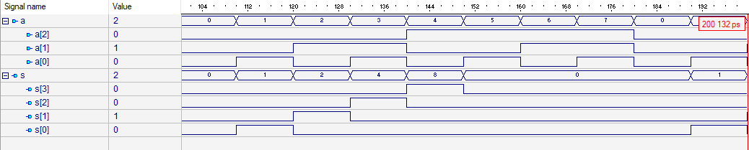

Voici quelques images pour notre multiplexeur :

Le multiplexeur 1 Bits :

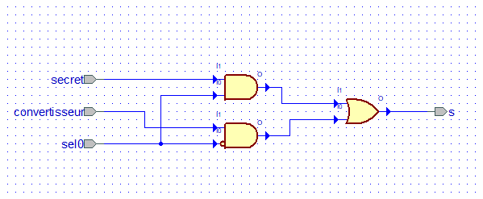

Le multiplexeur 4 Bits :

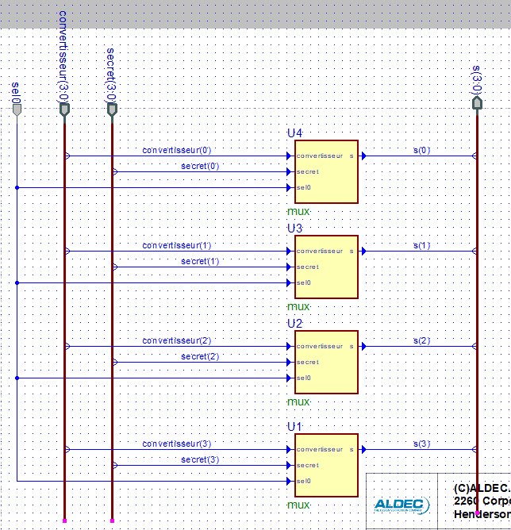

Et enfin avec les différents modules que nous avons faits nous obtenons le circuit final suivant :

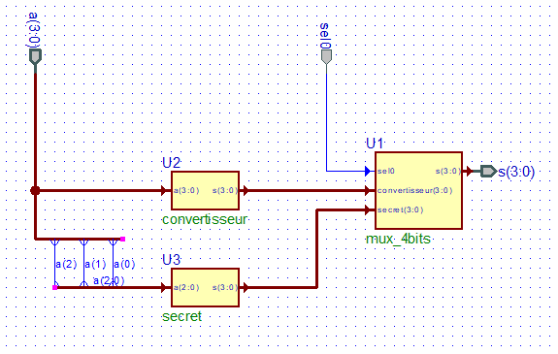

Ce dernier fonctionne bien, on peut le voir avec la simulation suivante :

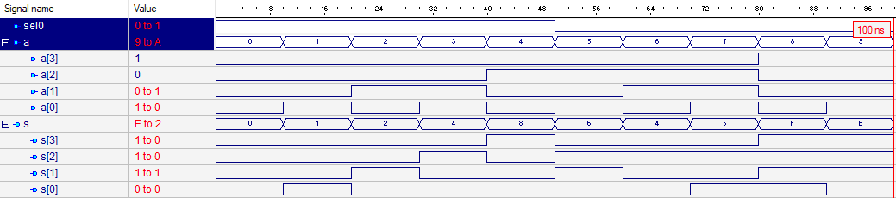

Après la réalisation du circuit, nous devions réaliser l’implémentation. Voici alors une image de notre fichier ucf qui nous a permis de réaliser cette implémentation :

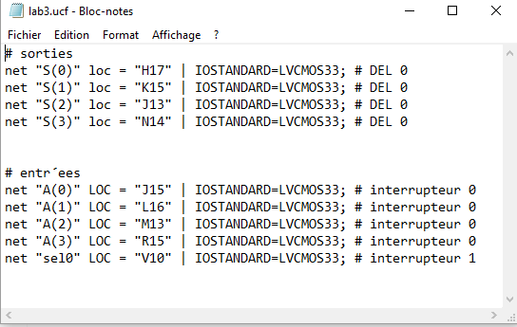

Pour conclure ce laboratoire nous a permis de concevoir, simuler et implémenter un circuit en logique combinatoire sur la carte FPGA. Il nous a permis de mettre en pratique les principes de conception des circuits combinatoires.